15_中国国际大学生创新大赛产业赛道命题模板
企业/行业组织发布产业命题与学生团队解题参考
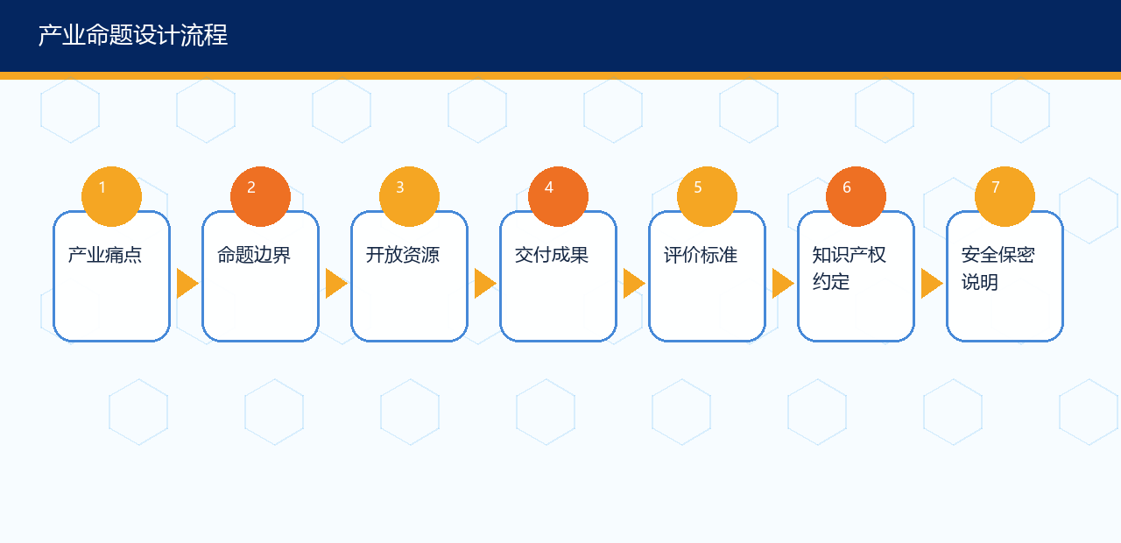
一、命题基本信息
项目 | 填写内容
命题名称
命题单位
所属产业链 | 如钛及新材料、智能制造、智慧农业、低空经济、文旅文创等
联系人
命题开放对象 | 本科生/研究生/跨校团队/不限
是否涉及保密 | 是/否；如是，请另附保密边界说明

二、产业问题描述
模块 | 填写提示
问题背景 | 企业或行业当前遇到的真实问题，避免只写宏观口号
现有方案不足 | 已有技术、流程或产品为什么不能满足需求
目标用户/场景 | 生产线、农户、消费者、游客、管理部门等
约束条件 | 成本、周期、安全、数据、设备、法规、场地限制
预期价值 | 降本、增效、增收、减排、体验提升、人才培养等

三、开放资源与交付成果
资源/成果 | 说明
开放资源 | 可提供数据样例、场景照片、专家访谈、试验场地、设备接口或样品
学生交付 | 方案报告、原型系统、算法模型、硬件样机、商业计划、测试报告
验收方式 | 答辩、演示、测试、用户评审、专家评审
知识产权 | 需明确学生、学校、企业各方权属和后续转化方式
安全保密 | 明确数据脱敏、场地安全、商业秘密和发表边界

四、命题评价标准
评价维度 | 权重 | 高分表现
问题理解 | 20% | 准确把握产业痛点和真实约束
技术/方案创新 | 25% | 方案有新意且不脱离场景
可行性 | 25% | 能形成原型、测试或试点路径
商业/社会价值 | 15% | 价值可量化，转化路径清楚
团队表达 | 15% | 材料规范，答辩清晰，有风险意识

参考来源与使用提示
来源 | 链接
挑战杯官方网站 | https://www.tiaozhanbei.net/
教育部：中国国际大学生创新大赛（2025）通知 | https://www.moe.gov.cn/srcsite/A08/s7056/202504/t20250417_1189865.html
中国版权保护中心 | https://www.ccopyright.com.cn/
国家知识产权局专利业务办理系统 | https://cponline.cnipa.gov.cn/
国家市场监督管理总局：检验检测机构资质认定相关信息 | https://www.samr.gov.cn/
中国合格评定国家认可委员会CNAS | https://www.cnas.org.cn/
陕西省人民政府 | https://www.shaanxi.gov.cn/
宝鸡市人民政府 | https://www.baoji.gov.cn/

本材料用于课程教学和学生备赛训练。正式参赛、查新、检测、合同签署或对外提交材料时，应以当年官方通知、办理机构要求和学校管理规定为准。

